

静态网站设计文档

学校二级网站——经济学院

学 院 计算机工程学院
专业班级 15级软件工程4班
学生姓名 朱俊杰
指导教师 朱朝平
提交日期 2016年 12 月 7 日

- 概述

本次课程设计全程由制作者本人独立完成。页面风格以简洁为主，导航栏设“首页”、“学院概况”、“教务管理”、“党建工作”、“学生工作”、“招生就业”、“人才引进”、“科学研究”、“质量工程”，共9项。本次网页制作用时为2周，使用了记事本工具编写html源文件，CSS文件和JavaScript文件。本站页面共有35个页面，其中1个首页，29个为导航页，5个图片链接页。

- 详细设计

2.1网站结构说明
网站的开发意义在于提高自身动手实践能力，巩固学习的知识。
网站大致架构为：首页头部图片开始，导航栏，新闻区，外部链接以及底部版权信息。导航栏中的“学院概况”网页提供该学院的大致信息；“教务管理”网页供学生老师获取学院资讯，“党建工作”为同学提供关于党的最新消息，“学生工作”供学生老师获取学生的最新状况，“招生就业”提供了该院招生和就业信息，“科学研究”展示最新的研究成果等。
学院概况
教务管理
党建工作
学生工作
招生就业
人才引进
科学研究
质量工程
首页
办事指南
学科建设
教师风采
组织架构
学院简介
教务数据库
教务下载
教务通知
考试安排
课表下载

工作动态
规章制度
重要通知
党总支概况

军训动态
团委学生会
规章制度
通知公告
就业信息
实习基地
就业指导
招生信息
实验中心
研究成果
科研项目
科研动态
资源共享课
人才培养创新
精品教材
教改项目

图2-1 网站链接架构图
2.2首页设计说明
（1）首页的设计效果如图：(图2-2)
首页最顶部图片以及导航栏的“首页”按钮：可以链接回到该网页；
新闻区：该区域分为四个模块介绍学校和学院的通知；
图片滚动区：不断循环滚动图片；
图片链接：4张图片分别链接到不同的网页；
下拉菜单的外部链接：链接到各二级学院，校外链接和友情链接（非本人代码）；
版权信息。

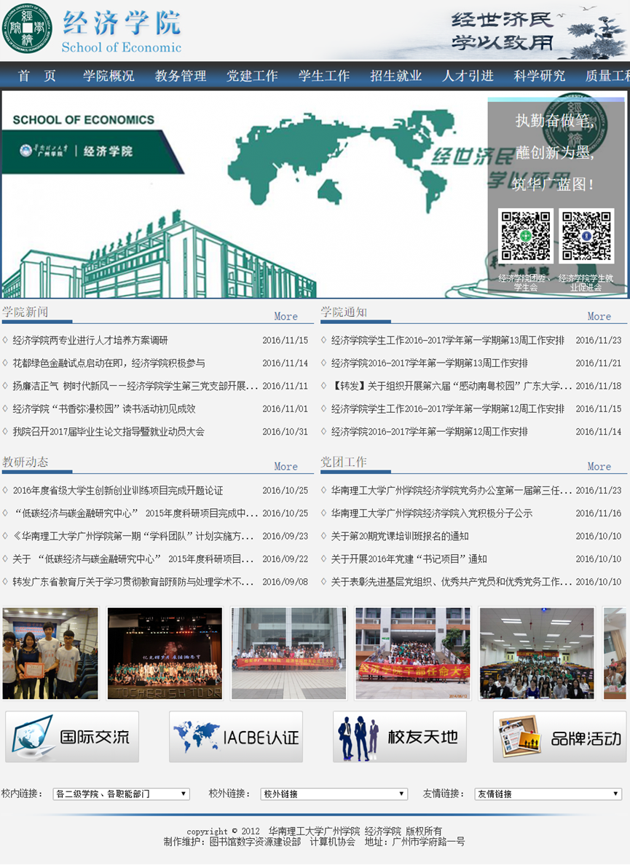
图2-2 首页设计效果图
关键设计说明
1、整个首页页面由6个div和1个ul组成，分别包括顶端图片、导航栏和中心图片、新闻区、图片滚动区、图片链接区、下拉链接区和版权信息。每个div和ul通过CSS代码将其设置为水平居中，CSS代码为：
margin-left：auto；margin-right：auto；（设置div和ul居中）
- 导航栏的制作：
整个导航栏由一个大的ul组成；其中每个li分出各个小ul；通过伪类hover，在鼠标移动到ul上方时，出现下拉选项。通过position定位，使得下拉选项覆盖下面图片而不会发生移动，不影响整体网页布局。CSS代码为：
.d ul li: hover ul｛display: block;｝（设置伪类）
position: absolute （绝对定位）
- 新闻区的制作：
整个新闻区将一个大的div分成4个小的div，分别显示4大类新闻通知等消息。每个div由一个div和一个ul标签组成；ul标签内的li皆由左浮动的a标签和右浮动的span标签组成。通过伪类hover修饰a标签，鼠标移到其上方的时候，标签内文字颜色改为红色。CSS代码为：
.div7 ul li a{ float: left; } （a标签左浮动）
ul li span{float: right;} （span标签右浮动）
.div7 ul li: hover a{color: red;} （设置伪类）
- 图片滚动区：
滚动区由一个div组成；div内含有一个包含多个li标签的ul；每个向左浮动的li标签皆由超链接图片构成；在div指定范围内的li标签内的图片正常显示，div区域外的图片则隐藏。图片的滚动则有JavaScript代码生成。该滚动区CSS代码：
overflow： hidden；（div区域外的图片隐藏）
float： left；（li向左浮动）
- 图片链接区：
链接区由ul居中组成；其中的每个li由超链接图片构成向左浮动构成。CSS代码：
margin-left：auto；margin-right：auto；（设置ul居中）
float： left；（li向左浮动）
- 下拉菜单链接区：
选中该下拉菜单的内容，则会自动跳动到该内容区域相应的网址（该网址非本人代码）。该区域内的3个小div包含在一个居中的大div内。每个div内的select标签在选中相应的option下拉选项后，将会改变地址栏的网址而跳转到相应网页。CSS代码：
margin-left：auto；margin-right：auto；（设置div居中）
top.location.href=this.options[this.selectedIndex].value;（跳转实现）
- 版权信息区域:
该区域内的div包含2个span标签；span标签以块分成两行显示。在大div使用之前清楚前面区域的浮动，以防止影响整体页面布局。CSS代码：
clear：both；（清除浮动）
display：block；（span标签以块区域显示）
2.3导航栏页面设计说明（教务通知页面）
（1）导航栏链接页面设计效果如图：(图2-3)
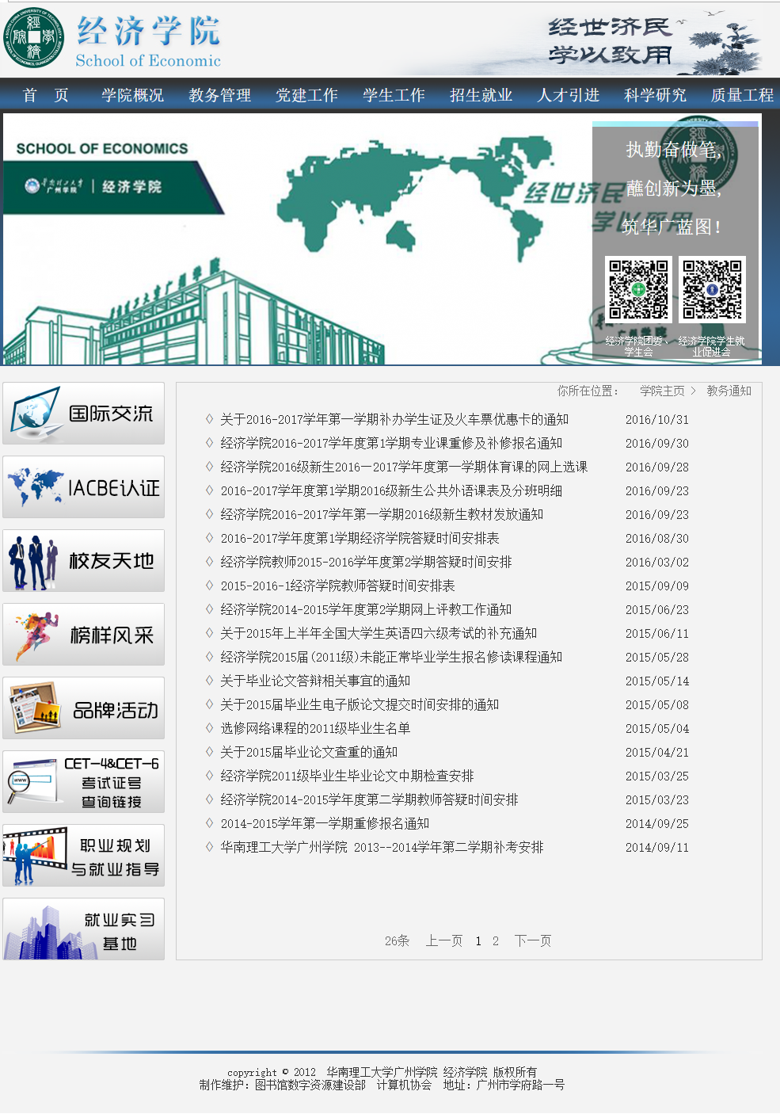图2-3 导航栏链接页面设计效果图
1、 整个首页页面由4个div组成，分别包括顶端图片、导航栏和中心图片、主内容区和版权信息。每个div通过CSS代码将其设置为水平居中，CSS代码为：
margin-left：auto；margin-right：auto；（设置div居中）
2、 导航栏的制作：
整个导航栏由一个大的ul组成；其中每个li分出各个小ul；通过伪类hover，在鼠标移动到ul上方时，出现下拉选项。通过position定位，使得下拉选项覆盖下面图片而不会发生移动，不影响整体网页布局。CSS代码为：
.d ul li: hover ul｛display: block;｝（设置伪类）
position: absolute （绝对定位）
3、 主内容区：
主内容区由一个大的div组成，里面包含左右两个小div。左边的div由ul和li组成；li全部向左浮动，每个li里面都包含一个超链接图片；右边的div整体向左浮动，里面包含显示路径的div（有浮动）以及内容区的div，内容区的div又包含主内容和页码链接。CSS代码：
float: left； （li，div向左浮动）
margin-top：26px； （设置上方空出间隙距离）
#container1 a:hover （a标签的伪类）
4、 版权信息区域:
该区域内的div包含2个span标签；span标签以块分成两行显示。在大div使用之前清楚前面区域的浮动，以防止影响整体页面布局。CSS代码：
clear：both；（清除浮动）
display：block；（span标签以块区域显示）

- 总结

实验是检验真理的唯一标准，当然也是检验学习成果的标准。这次的静态网页设计就是检验一学期学习成果的体现，让我体会到理论知识结合实践的重要性。
该网页设计方向为学校二级学院网页：经济学院；在制作网页的过程中，深刻体会到网页设计的不易；每个标签的位置，每个链接的显示，每张图片的大小都必须严格控制，否则将影响整体效果。
网页的设计基本和二级学院的网页相符，各内容链接基本一致；整体内容新颖，美观，主题鲜明；但也存在个别小问题：版权消息处间隙过大，各网页显示间隔不一致；导航栏做工不精细等等。
设计中主要的问题是导航栏的制作和图片滚动区的编写；在处理这些问题方面我咨询了老师和同学，结合课堂的例子和书上的提示，得到了有效的解决方案。
经过这次的网页设计，让自己进步很大。通过自己动手去发现问题，思考问题并解决问题，不断的完善；这次的网页设计中，也暴露了很多自己的缺点和毛病，通过翻阅书本，不断让自己进步，通过投入更大的精力和更多的时间，希望在以后的不断的学习中能更上一层楼。

- 参考文献

[1]刘玉红.HTML5+CSS3+JavaScript网页设计案例课堂.北京：清华出版社，2015
[2]博雅文化.Dreamweaver+Flash+Photoshop网页设计.北京：清华出版社，2014
[3]封超.CSS+DIV网页布局技术教程.北京：清华大学出版社，2015

